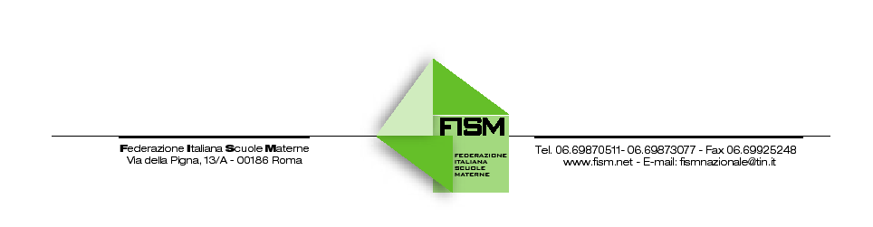

COMUNICATO STAMPA

FAMIGLIA E SCUOLA LUOGHI PREVILEGIATI PER AIUTARE IL BAMBINO A CRESCERE E COSTRUIRE UN FUTURO DI PACE. EDUCAZIONE ALLA PACE E’ IL TEMA DEL SEMINARIO NAZIONALE DI STUDIO FISM IN SVOLGIMENTO OGGI E DOMANI A BRESCIA

Brescia, 24 novembre 2012- In un periodo di drammatici conflitti armati internazionali, il tema scelto dalla Federazione Italiana Scuole materne ( Fism ) per il seminario nazionale di studio “Un futuro di pace per i bambini e il compito della scuola dell’infanzia che si ispira ai valori cristiani” è quanto mai attuale.
Il seminario, al quale partecipano 170 insegnanti delle scuole dell’infanzia paritarie, si è aperto oggi a Brescia , nell’aula magna “ Giuseppe Tovini “ dell’Università Cattolica Sacro Cuore ( Via Trieste 17) , con l’indirizzo di saluto del Segretario della Fism Luigi Morgano che ha sottolineato il significativo collegamento del seminario con Giuseppe Tovini, propugnatore nell’800 del principio della libertà di educazione e proclamato Beato da Giovanni Paolo II. “ Il seminario - ha dichiarato Morgano - vuole esprimere una fedeltà alle origini ed una traduzione aggiornata dei valori fondanti che furono alla base dell’impegno civile e sociale di Giuseppe Tovini” .
I lavori sono stati introdotti da Delio Vicentini, responsabile Fism del settore pedagogico. “ Chi si impegna nella realizzazione di un progetto educativo che si ispira ai valori del Vangelo – ha affermato Vicentini - non può limitarsi a dispensare informazioni o regole di comportamento ma deve diventare un autentico operatore di pace, a tutti i livelli”. “ I luoghi in cui maggiormente si contribuisce all’educazione alla pace dei bambini – ha proseguito Vicentini - sono la famiglia e la scuola. In primis, la famiglia in quanto i genitori sono indicati, anche nella Costituzione della Repubblica italiana, come i primi educatori dei figli. La famiglia è la prima scuola – come ci ha ricordato Benedetto XVI nel suo messaggio per la 45° Giornata mondiale per la Pace - dove si viene educati alla giustizia e alla pace. Ma, oggi, la famiglia versa in gravi difficoltà e ha bisogno di aiuto. Per aiutarla noi facciamo nostre le parole del Pontefice”.
E’ seguita la relazione di mons. Bruno Fasani, direttore dell’Ufficio Comunicazioni Sociali della Diocesi di Verona , che ha svolto una riflessione sul tema delle virtù umane - bontà, sincerità, lealtà, generosità, rispetto, gratitudine, amicizia - che aiutano a vivere insieme agli altri .
Giuseppe Mari, ordinario di Pedagogia generale all’Università Cattolica di Milano, nella sua relazione “ Convivenza e cittadinanza: come vivere relazioni interpersonali ispirate alla pace “ ha affermato che la pace non coincide con l’assenza della guerra e che l’aspirazione alla pace nasce dal cuore stesso dell’uomo. Nel compito di educare alla pace – ha proseguito Mari- si ha un prezioso alleato nella disponibilità del bambino a mettersi in gioco e per questo le fiabe e le favole sono un formidabile serbatoio di saggezza , così come sono indispensabili il lavoro di gruppo, la coerenza tra le educatrici e la condivisione del progetto educativo con la famiglia.
Nel pomeriggio sono previste la relazione “Beati gli operatori di pace perché saranno chiamati figli di Dio” di mons. Luciano Monari, vescovo di Brescia e la relazione di Luigi Pati, direttore del Dipartimento di Pedagogia dell’Università Cattolica di Milano, che concentrerà il suo intervento sulle domande, le attese, gli impegni e le testimonianze delle famiglie .
Domani i lavori riprenderanno alle ore 8.30 presso il Centro pastorale “Paolo VI” (Via Gezio Calini, 30) con l’intervento di Don Aldo Basso, consulente ecclesiastico della Fism, che, intervistato al margine del seminario, ha dichiarato : “L’educatrice che vuole insegnare ai bambini le regole del vivere e del convivere deve far leva principalmente sul piacere, dato che l’infanzia è l’età in cui domina soprattutto il bisogno del piacere. Attraverso i più diversi interventi con i quali si rivolge quotidianamente ai bambini, l’insegnante deve aiutarli progressivamente a sperimentare che il bene fa vivere bene le persone, procura gioia, mentre il male fa soffrire e fa male a chi lo compie e a chi lo subisce. E’ dunque fondamentale – ha proseguito don Basso - che i bambini siano aiutati ad associare progressivamente sentimenti positivi ad ogni comportamento positivo come il donare, l’aiutare, il condividere.”
Il seminario proseguirà con cinque laboratori finalizzati alla presentazione di esperienze ed alla formulazione di proposte curricolari su vari aspetti della “vita di scuola” come le regole, i gesti, le parole e i simboli della pace , le dinamiche interpersonali e le esperienze dell’educatrice come donna di pace.
Il seminario si concluderà alle ore 12.30.

.

Ufficio Stampa: tel. 348 2639642 e-mail: ufficiostampa@fism.net

